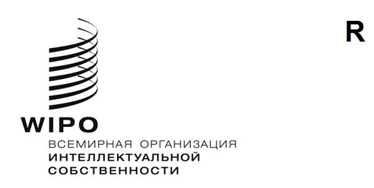
STLT/A/16/2
ОРИГИНАЛ: Английский
ДАТА: 22 cентября 2023 г.
Сингапурский договор о законах по товарным знакам (STLT)
Ассамблея
Шестнадцатая (8-я очередная) сессия
Женева, 6–14 июля 2023 года
ОТЧЕТ
принят Ассамблеей
- Ассамблея занималась рассмотрением следующих пунктов сводной повестки дня (документ A/64/1): 1—6, 9, 10(ii), 12, 20, 21, 26 и 27.
- Отчет об обсуждении указанных пунктов, за исключением пункта 20, содержится в Общем отчете (документ A/64/14).
- Отчет об обсуждении пункта 20 содержится в настоящем документе.
- Г-жа Анна Барбажак (Польша), председательствовала на заседании в качестве исполняющей обязанности Председателя. Г-жа Катрин Мюре (Норвегия) была избрана Председателем Ассамблеи; г-жа Лина Мицкене (Литва) была избрана заместетелем Председателя.

пункт 20 сводной повестки дня
сингапурский договор о законах по товарным знакам (STLT)
- Обсуждения проходили на основе документа STLT/A/16/1.
- Председатель открыла заседание и приветствовала все делегации, участвующие в шестнадцатой сессии Ассамблеи Сингапурского договора. Председатель также приветствовала три новые Договаривающиеся стороны Сингапурского договора о законах по товарным знакам (STLT) (далее именуемого «Сингапурский договор»), а именно Черногорию, Марокко и Норвегию, с присоединением которых общее число Договаривающихся сторон достигло 54.
- Секретариат представил документ и напомнил, что в своей Резолюции, дополняющей Сингапурский договор, Дипломатическая конференция по принятию пересмотренного Договора о законах по товарным знакам, состоявшаяся в Сингапуре в марте 2006 года, просила Ассамблею Сингапурского договора отслеживать и оценивать на каждой очередной сессии ход оказания помощи, связанной с усилиями по осуществлению, и выгоды, полученные в результате такого осуществления. На своей первой очередной сессии, проходившей в Женеве с 22 сентября по 1 октября 2009 года, Ассамблея Сингапурского договора решила, что Договаривающиеся Стороны будут направлять в Секретариат любую информацию о деятельности по оказанию технической помощи, связанной с осуществлением STLT, а Секретариат будет обобщать полученную информацию и представлять ее вместе со всей соответствующей информацией о собственной деятельности по оказанию технической помощи на следующей сессии Ассамблеи Сингапурского договора. В связи с этим Секретариат подготовил документ «Техническая помощь и сотрудничество в связи с Сингапурским договором о законах по товарным знакам» и представлял его на каждой очередной сессии Ассамблеи Сингапурского договора, проводившихся с тех пор. В настоящем документе содержится соответствующая информация, охватывающая период с июня 2021 года по апрель 2023 года. Информация была представлена в двух широких категориях, а именно: помощь в создании правовой базы и деятельность, связанная с повышением осведомленности и информированием.
- Делегация Норвегии заявила, что после присоединения страны к Сингапурскому договору в ее отношении он вступил в силу 1 марта 2023 года. Делегация надеется на активное участие в работе в рамках STLT.
- Ассамблея Сингапурского договора избрала г-жу Анну Барбажак (Польша) исполняющей обязанности Председателя восьмой очередной сессии Ассамблеи Сингапурского договора.
- Ассамблея Сингапурского договора приняла к сведению информацию о «Технической помощи и сотрудничестве в связи с Сингапурским договором о законах по товарным знакам (STLT)» (документ STLT/A/16/1).

[Конец документа]

